ACO Froschklappe300 DN300/L=450/1.4301
ACO Haustechnik

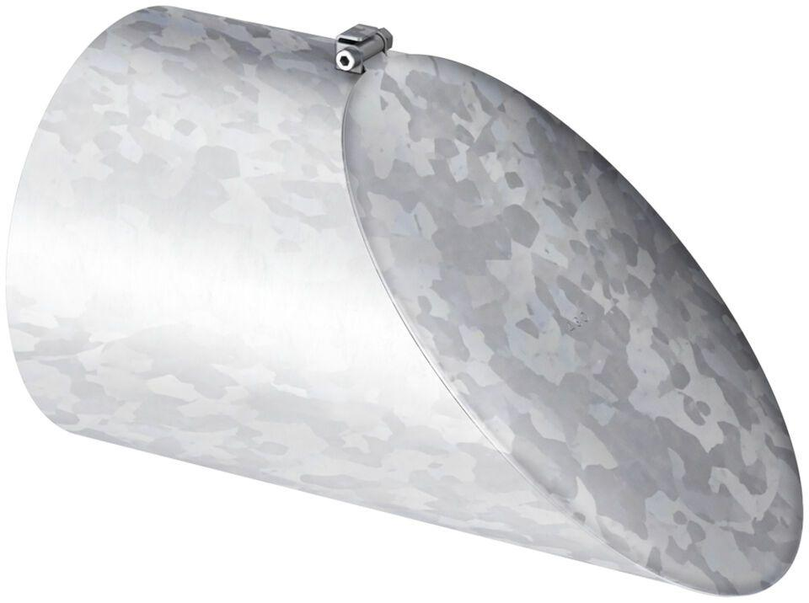Eigenschaften
GTIN:
4002626992338
HAN:
0174.59.56

